ASSUNTO:. INDICO PARA QUE O DEPARTAMENTO COMPETENTE QUE REALIZE MANUTENÇÃO DE BUEIRO LOCALIZADO NA AVENIDA EXPEDITO QUARTIERI, EM FRENTE AO CONDOMÍNIO SANTA MÔNICA.

DESPACHO

SALA DAS SESSÕES ____/____/_____

PRESIDENTE DA MESA

INDICAÇÃO Nº , DE 2015

SENHOR PRESIDENTE,
SENHORES VEREADORES,

INDICO ao Exmo Senhor Prefeito Municipal para que junto ao Departamento competente realize manutenção de bueiro localizado na avenida Expedito Quartieri, em frente ao Condomínio Santa Mônica.

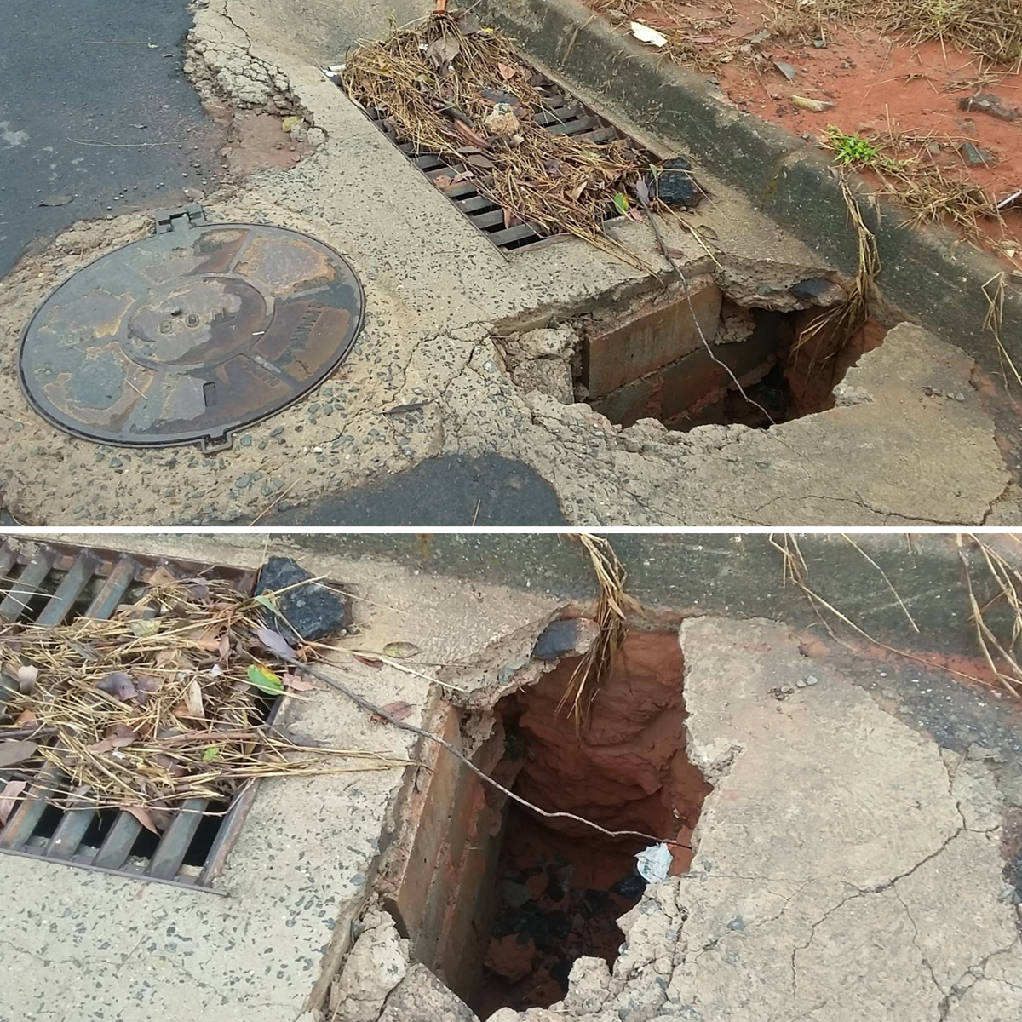

SALA DAS SESSÕES “VEREADOR SANTO RÓTOLLI”, aos 11 de setembro de 2015

VEREADOR LUIS ROBERTO TAVARES

